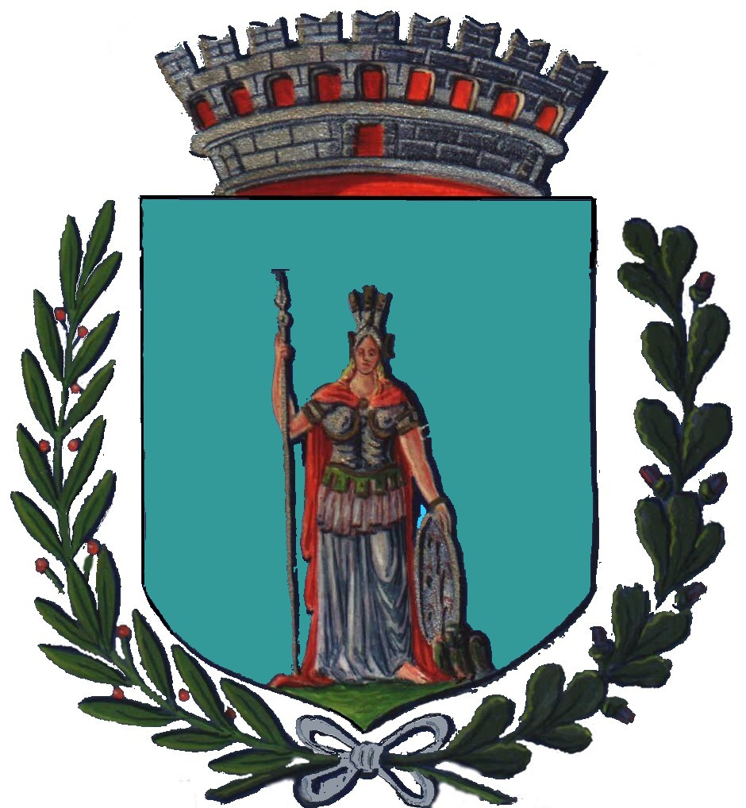 | Comune di Minervino Murge  Provincia di Barletta-Andria-Trani  www.comune.minervinomurge.ba.it

MINERVINO MURGE - XI SETTIMANA DELLA CULTURA
PRIMO APPUNTAMENTO LUNEDI’ 20 APRILE ORE 18 - PALAZZO DEL COMUNE
"LA VIA FERROVIARIA BARLETTA-SPINAZZOLA.
UN VIAGGIO TRA ARCHEOLOGIA ED AMBIENTE. PROSSIMA FERMATA LA STORIA!"
NEL 115° ANNIVERSARIO (1894-2009)

Primo appuntamento nel ricco calendario per Minervino che partecipa anche quest’anno alla Settimana Nazionale della Cultura indetta dal Ministero per i Beni e le Attività Culturali dal 18 al 26 Aprile 2009. Lo slogan di questa undicesima edizione è “La cultura è di tutti partecipa anche tu” e vedrà l’apertura di mostre, monumenti e musei, oltre che ad appuntamenti di approfondimento culturale e storico.
Dopo la partecipazione alla recente Borsa Internazionale del Turismo di Milano ed in preparazione allo svolgimento del "Treno storico dell'Archeologia e dell'Ambiente" per domenica 21 giugno, nell'ambito delle iniziative organizzate e promosse dalla locale Amministrazione Comunale (Assessorato alla Cultura ed al Turismo), lunedì 20 aprile alle ore 18,00 nell'aula consiliare del Comune di Minervino Murge si svolgerà la conferenza dal titolo "La via ferroviaria Barletta-Spinazzola. Un viaggio tra archeologia e ambiente. Prossima fermata, la Storia!".
Relatori:
- Nino Vinella, Presidente del Comitato italiano Pro Canne della Battaglia
“I binari del tempo: alla riscoperta della ferrovia Barletta-Spinazzola,”
- Liana Bertoldi Lenoci, Presidente del Centro studi socio-religiosi in Puglia;
- Maria Antonella Doronzo, esperta in turismo;
- Francesco Specchio, esperto in conservazione dei beni culturali
“La ferrovia Barletta-Spinazzola: la sua costruzione ieri e la sua valorizzazione oggi".

Intervengono:
Luigi Roccotelli, Sindaco di Minervino Murge;
Michele Forenza, Presidente Agenzia Puglia Imperiale Turismo;
Francesco Delfino, Assessore Cultura e Turismo Comune di Minervino Murge.

Attraverso distinte relazioni imperniate sulla documentazione storica d'archivio, i progetti originali dell'epoca, inedite immagini, riprese cinematografiche dell’Istituto Luce e servizi televisivi realizzati negli ultimi anni, sarà "raccontata" la nascita della storica Ferrovia Barletta-Spinazzola, di cui proprio quest'anno ricorrono i 115 anni dalla costruzione (1894-2009). Un'opera pubblica fondamentale per quanto sarebbe avvenuto nel successivo sviluppo delle comunicazioni ferroviarie fra la costa adriatica e l'entroterra murgiano nella Valle dell'Ofanto.
In occasione della XI^ Settimana Nazionale della Cultura, insieme con il “Comitato Italiano Pro Canne della Battaglia”, l'Amministrazione Comunale di Minervino Murge ha voluto organizzare una conferenza di presentazione dell’iniziativa de “Il Treno dell’Archeologia e dell’Ambiente”, che da due anni viene offerta ai nostri visitatori quale mezzo per conoscere il patrimonio archeologico, storico e paesaggistico delle città attraversate dall’itinerario ferroviario: Barletta con Canne della Battaglia, Canosa di Puglia, Minervino Murge e Spinazzola.
Durante la serata saranno presentate le varie tappe attraversate dal treno, legate tra loro dalla storia del territorio. Inoltre sarà l’occasione per ribadire l’importanza strategica che l’asse ferroviario rappresenterà nella nuova provincia, anche in termini di mobilità sostenibile.

La proposta, condivisa e presentata insieme dalle Amministrazioni dei Comuni toccati dalla tratta ferroviaria che interverranno ufficialmente con i Sindaci o loro rappresentanti istituzionali, costituirà momento centrale della conferenza che si terrà Lunedì 20 Aprile alle ore 18,00 presso la Sala Consiliare del Comune di Minervino Murge.

Assessorato alla Cultura e Turismo del Comune di Minervino Murge
LA FERROVIA BARLETTA - SPINAZZOLA
e le sue diramazioni da Barletta a Barletta Porto e da Spinazzola a Spinazzola Città
di Stefano Armanni
La linea Spinazzola - Barletta è una ferrovia carica di storia che attraversa la Puglia del Nord nella zona delle Murge ed unisce il neocapoluogo e sede di importante porto Barletta con il paese di Spinazzola, dove incontra la linea Foggia - Gioia del Colle. Fino al 1986 la linea proseguiva per il centro della cittadina, ma questa antenna fu chiusa grazie al “Decreto Signorile” e attualmente la linea si attesta alla stazione di Spinazzola, dove gli autobus coincidenti con i treni portano il viaggiatore direttamente nel centro, che dista circa 2 km.
- LA STORIA
- IL PERCORSO ATTUALE
- LA SITUAZIONE ATTUALE
- DATI TECNICI
- IMMAGINI DELLA FERROVIA
- RINGRAZIAMENTI E FONTI
- STESURA E AGGIORNAMENTI
LA STORIA
Il primo progetto riguardante la Barletta-Spinazzola risale al 1871, a cura dell’ingegnere Roberto Sangiovanni, il quale associò l’anno successivo Filippo Bianciardi, “ed entrambi – com’é scritto nella Relazione tecnica stampata a Napoli nel 1873 - annunziarono al pubblico, con apposita circolare, che si facevano promotori del Progetto di una ferrovia nelle Provincie di Bari e Basilicata, cioè da Barletta a Potenza per Spinazzola, affidandone gli studii all’egregio Ingegner signor Vincenzo Siniscalchi”.
Esso prevedeva un collegamento fra Barletta ed un’altra ipotetica linea che da Rocchetta S. Venere (attuale Rocchetta S.Antonio) sarebbe dovuta arrivare ad Altamura. La stazione di Barletta aveva già una sua importanza, situata sulla linea Foggia - Bari terminata qualche anno prima dalla Società per le Strade Ferrate Meridionali del neonato Stato Italiano, ma cominciata dal Regno delle Due Sicilie (che fu il primo Stato italiano ad avere una ferrovia, la famosa Napoli-Portici). Ma questo progetto ebbe un seguito solo nel 1888, anno nel quale fu accordata una convenzione a favore della Società Strade Ferrate Meridionali per la realizzazione delle due ferrovie, con una spesa prevista di 7.995.000 Lire.
Nell’agosto del 1895 venne inaugurata la linea Barletta - Spinazzola, e nel frattempo era stata finita anche la Rocchetta - Altamura: era stato così creato un collegamento tra la linea litoranea Foggia - Bari e quella interna Foggia - Altamura. Otto erano le fermate intermedie: Monte Altino, Canne Scavi (presso un casello), Casalonga, Canosa di Puglia, Cefalicchio, Minervino Murge, Acquatesta, Parepano.
La ferrovia visse tranquilla la sua vita quotidiana passando nel 1906 alle Ferrovie dello Stato. Il 16 ottobre 1914 venne aperto un breve raccordo di 2+415 km da Barletta FS al porto della cittadina ove lo scalo terminale venne denominato prima Barletta Scalo Piroscafi e successivamente Barletta Marittima. Tale raccordo venne inizialmente utilizzato per l'inoltro delle merci da e per le navi in arrivo al porto. Negli anni trenta il raccordo venne sfruttato anche per realizzare dei collegamenti passeggeri diretti fra Foggia e Barletta Marittima, ma tale esperimento ebbe vita breve.
Un altro “allungamento” della linea avvenne il 15 Settembre 1938, quando venne creata un'antenna che raggiunse la semplice stazione di testa di Spinazzola Città, in pieno centro, incentivando così gli abitanti a prendere il treno. Questa breve linea fu esercitata a spola.
Nel frattempo entrarono in scena le prime automotrici, solitamente in doppia sulla linea Barletta - Spinazzola e una singola per il breve collegamento Spinazzola - Spinazzola Città.
Anche questa linea viene investita dalla Seconda Guerra Mondiale, che però non provocò eccessivi danni, tanto che già nel 1944 prima della fine del conflitto la ferrovia era utilizzabile.
Come tutte le altre linee fu danneggiata seriamente dal boom automobilistico che scoppiò negli anni ’50.
C’è anche una nota positiva: nel 1954 il casello “Canne Scavi” presso l’omonimo sito archeologico viene trasformato in una fermata degna di questo nome con l’importante denominazione di “Canne della Battaglia”: con giornali e televisioni statali la linea venne alla ribalta nazionale e divenne la prima che avesse una fermata dentro un’area archeologica di importanza mondiale. Frotte di turisti scesero dalla littorina per visitare il sito, e fu istituito il “Comitato Pro Canne”, presieduto da archeologi e ex-ferrovieri che valorizzarono il posto. La stazione era ed è situata ai piedi di una collina, sopra la quale si gode un bellissimo paesaggio: da un parte i resti della terribile battaglia che sancì la sconfitta dei Romani contro i Cartaginesi, tra i quali un agglomerato urbano, una domus e l’Antiquarium, una ricca collezione dei reperti archeologici dalla Preistoria al Medioevo; dall’altra lo sguardo spazia dalla Valle d’Ofanto, dove si notano altri resti antichi, fino alla penisola garganica, passando per il Golfo di Manfredonia.
Sono anni di transizione per la linea, investita da una nevicata nel 1962 che blocca la circolazione delle locomotive a vapore che vengono usate per i rari treni merci e delle ALn 772 che trasportano i pochi passeggeri che si servono della linea. Dal 1976 per i servizi viaggiatori iniziarono ad essere utilizzate le più moderne ALn 668, che però non aumentarono l’utenza della ferrovia tanto che si iniziò a parlare di chiusura della linea. Nel 1982 venne intanto dismesso il tratto Barletta - Barletta Marittima, già da tempo inutilizzato.
Il colpo di grazia alla linea sembrava dovesse venire dal ministro Signorile, il "killer dei binari", che incluse questa linea in quelle “assolutamente improduttive, senza possibilità di recupero” etichettate come “ramo secco”: il destino della ferrovia sembrava segnato, ma fortunatamente la chiusura venne limitata solo al tronco per Spinazzola Città: in pochi anni i binari vennero smantellati e il sedime venne rapidamente trasformato in pista ciclabile e in parte “coperto” da un campo di calcio facente parte di un polo sportivo.
Nel 1983 erano presenti in orario una decina di corse giornaliere fra Barletta e Spinazzola e 33 autocorse sostitutive fra Spinazzola e Spinazzola Città.
Nel 1985 vennero soppresse le fermate intermedie di Monte Altino, Casalonga, Cefalicchio, Acquatetta e Paredano, mentre le stazioni di Canosa di Puglia e Minervino Murge vennero trasformate in semplici fermate impresenziate. A fine anni '80 il servizio viaggiatori fra Barletta e Spinazzola venne limitato ai giorni feriali con 9 corse giornaliere mentre il servizio di autobus fra Spinazzola e Spinazzola Città venne ridotto ad appena 15 corse.
A metà del 1990 si ripropose l’ipotesi chiusura con le FS ormai decise in proposito, ma le vibranti proteste e scioperi degli abitanti dei paesi serviti, in particolare Canosa di Puglia, Minervino Murge e Spinazzola, ebbero successo inducendo le FS a tornare sui propri passi. Nel frattempo nei giorni festivi vennero introdotte due corse dirette fra Venosa, Spinazzola Città e Barletta affidate ad autobus.
Nel 1999 fu ripristinata la fermata di Canne della Battaglia con dodici corse giornaliere andata e ritorno.
Nel 2003, infatti, il Comitato Italiano Pro Canne della Battaglia aprì un piccolo ufficio informazioni proprio nei locali della fermata, per coloro che volevano visitare l’importante sito archeologico, soprattutto utilizzando la strada ferrata che ormai veniva denominata “Archeologica”. Fu così ripristinata la fermata di alcuni treni.
Nel 2004 per celebrare l’anniversario di apertura della stazione di Canne vennero svolte diverse manifestazioni, concentrate soprattutto nell’ultima settimana di agosto, che richiamarono oltre ad appassionati della storia antica, anche appassionati di ferrovie visto l'utilizzo di materiale rotabile d'epoca per treni straordinari come quello di fine agosto per realizzare il cosiddetto “Treno dell’Archeologia e dell’Ambiente”.
Una volta giunti a Spinazzola, venne anche realizzata una cartolina a colori commemorativa del 110° anniversario della linea.

IL PERCORSO ATTUALE
La linea parte dalla bella cittadina di Barletta, con la bella cattedrale, l’imponente castello svevo e la Cantina della celebre Disfida, dove si dirama dalla Foggia - Bari, lato Foggia. Le automotrici per Spinazzola partono dal binario 5 che è l'ultimo di RFI, in quanto quelli seguenti sono usati dalle Ferrovie del Nord Barese.
La linea attraversa oliveti, mandorleti e vigneti, mentre sulla destra compare il fiume Ofanto, alla cui ulteriore destra si nota il paese di Margherita di Savoia, anch’essa raggiunta da una ferrovia chiusa nel 1985. Lentamente si arriva a Canne e, una volta passata la stazioncina, il treno percorre un lungo tratto nella campagna disabitata, eccetto qualche masseria, giungendo a Canosa di Puglia, caratteristica cittadina pugliese.
Lasciata Canosa si inizia a salire sui rilievi che precedono le Murge, circondati da immensi vigneti che accompagnano il viaggiatore prima a Minervino Murge, e poi fino a pochi chilometri dalla stazione terminale. Poco prima dell’arrivo ai piedi di Spinazzola, grazioso borgo di origine romana, si unisce la linea proveniente da Gioia del Colle e, con la nostra, forma un doppio binario a trazione diesel, ormai rari da incontrare in Italia.
LA SITUAZIONE ATTUALE
RFI nel 2005 ha attuato vari lavori di ammodernamento, abbassando leggermente i tempi di percorrenza. Attualmente il servizio è garantito dalle AL n 668.1900 del DL di Foggia in composizione singola, ma quell’automotrice è sempre piena, soprattutto d’estate quando centinaia di turisti si recano a Canne tramite la ferrovia, ben pubblicizzata dal Comune di Barletta.
La linea è esercitata tramite Dirigenza Unica, ed è munita di segnalamento ad ala: entrambe queste particolarità fanno di questa linea uno spaccato di storia, anche ferroviaria, a cielo aperto.
Stazione di BARLETTA MARITTIMA (Ba)
Raccordo ferroviario Barletta - Barletta Marittima
Storia e descrizione del sito

Barletta Marittima (inizialmente denominata Barletta Scalo Piroscafi) era in pratica il terminale del raccordo che dalla stazione di Barletta conduceva al porto dopo un percorso di km. 2+415. Inaugurato il 16 ottobre 1914, il raccordo usciva dalla stazione di Barletta dal lato Bari e con una curva aggirava la zona industriale (servita anche con un apposito binario raramente utilizzato) per poi raggiungere la strada litoranea che attraversava con l'unico casello presente (km. 1+980) per portarsi nel porto. Inizialmente il raccordo venne utilizzato per il trasbordo delle merci dalle navi ai treni e viceversa. Negli anni trenta venne anche realizzato un collegamento viaggiatori con Foggia, esperimento che però durò pochi anni.
Con l'avvento del trasporto su gomma e la perdita di importanza del porto di Barletta, già a partire dagli anni sessanta il raccordo perse ogni importanza e in pratica il suo utilizzo divenne sempre più sporadico. Nel 1982 se ne iniziò lo smantellamento in considerazione del fatto che già da anni non vedeva il passaggio di rotabili. La parte del percorso sul litorale è stato già da tempo asfaltato e trasformato in strada. La parte verso monte invece sarà a breve trasformato anch'esso in strada. Del raccordo ormai non resta più nulla se non l'unico casello nei pressi del porto e qualche rotaia che ancora fuoriesce sul molo terminale.
Dati tecnici
- Situazione del sito: raccordo dismesso e smantellato
- Zona servita: porto di Barletta
- Lunghezza: 2+415 km
- Trazione: vapore e poi diesel
- Armamento (all'epoca): singolo 27 kg/m
Stazione di SPINAZZOLA (Ba)
Ferrovie Rocchetta San'Antonio - Gioia del Colle e Barletta - Spinazzola
Storia e descrizione del sito
Spinazzola è sede di incrocio fra la linea Rocchetta - Gioia del Colle e quella per Barletta. Nel passato era anche presente un'antenna che conduceva a Spinazzola Città, come avveniva anche in altri centri pugliesi, ma tale diramazione è stata chiusa alla fine del 1985 ed autosostituita. Testimonianza dell'antico splendore è la presenza di una rimessa locomotive e di una piattaforma girevole da 8,5 m, entrambe oggi inutilizzate. Anche il servizio ferroviario è oggi ridotto rispetto al passato: infatti nei giorni feriali sono presenti una decina di corse da e per Gioia del Colle e da e per Barletta, mentre quattro sono i collegamenti verso Rocchetta di cui due limitati a San Nicola di Melfi. Nei giorni festivi la stazione non viene raggiunta da alcun convoglio ordinario, ma solo da un paio di autobus.
Dati tecnici
- Situazione del sito: stazione presenziata in uso
- Centri abitati serviti: Spinazzola (a 2 km)
- Distanza da Barletta: 65+682 km
- Distanza da Rocchetta: 55+968 km
- Distanza da Gioia del Colle: 83+324 km
- Accessibilità: buona; stazione segnalata
- Parcheggio auto: all'esterno
- Trasporti pubblici dalla stazione: Bus per Spinazzola

DATI TECNICI
Apertura | - 1 Agosto 1895 fra Barletta e Spinazzola  - 16 ottobre 1914 fra Barletta e Barletta Marittima  - 15 settembre 1938 fra Spinazzola e Spinazzola Città
Chiusura | - nel corso del 1982 fra Barletta e Barletta Marittima  - 31 dicembre 1985 fra Spinazzola e Spinazzola Città
Lunghezza attuale | 65+683 km
Situazione attuale | in esercizio fra Barletta e Spinazzola
Binari | Singolo
Trazione | diesel
Scartamento | ordinario
Stazioni intermedie | 2 impresenziate
Fermate intermedie | 1 impresenziata
Esercizio | Dirigenza Unica con sede a Spinazzola
Pendenza massima | 20 per mille
PL | 19
Compartimento | Bari (FL 137)
Mezzi circolanti | ALn668.1900 del DL Foggia
Province | Napoli - Caserta - Salerno - Avellino - Benevento
Connessioni | A Barletta per Bari, Foggia e per Bari (linea Ferrovie Nord Barese). A Spinazzola per Gioia del Colle e Rocchetta Sant'Antonio-Lacedonia
Note | La linea è una delle ultime in Italia ad usufruire del segnalamento ad ala

